Информация о регистрации актов гражданского состояния
за 1 квартал 2019 года.

В рамках осуществления федеральных полномочий по государственной регистрации актов гражданского состояния за 1 квартал 2019 года в районе зарегистрировано всего 209 актов гражданского состояния, в том числе рождений 78, за аналогичный период прошлого года - 97. Из числа родившихся детей 46(59%) составили мальчики, 32(41%) - девочки. Популярными именами оказались мальчики – Иван, Максим, Арсений, девочки – Анастасия, Злата, София. В то же время родители называют своих малышей необычными именами, как Доминика. В 17 семьях (22%) зарегистрированы первенцы, второй ребёнок - в 23 семьях (29,4%), третий – в 28 семьях, четвёртый – в 7, пятый- в 3 семьях.
За отчётный период текущего года отделом зарегистрировано 79 актов о смерти (за этот же период 2018 года - 100). Из общего числа умерших, мужчины составили - 40(51%), женщины - 39(49%). Из числа умерших мужчин, 28(35%) умерли в трудоспособном возрасте от 18 до 60 лет, среди женщин основная доля умерших приходится на возрастную группу старше 70 лет- 25(31,6%). Отношение числа родившихся к числу умерших составило 98,7%(97% - в 2018 году).
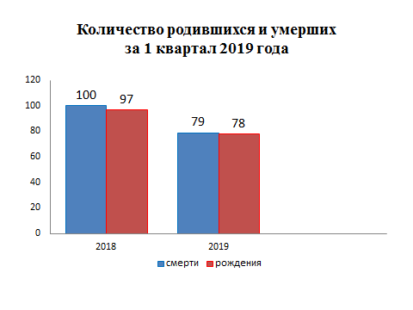
За 3 месяца 2019 года составлено 18 актов о заключении брака (2018 - 25). Из них 18 (100%) зарегистрировано в торжественной обстановке.

В отчётном периоде оформлено 22 акта о расторжении брака (в 2018г.- 19), из них (20) 90,9% - по решению суда. Процент разводимости к заключённым бракам составил 122% (в 2018г. – 76%).

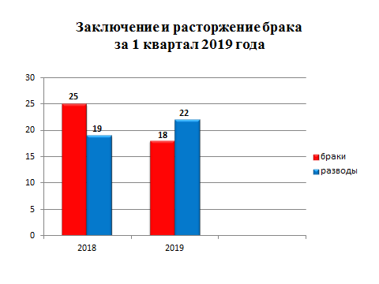
Отделом принято 43 гражданина по вопросам регистрации актов гражданского состояния, исполнено 273 социально-правовых запросов, совершено 350 иных юридически значимых действий, в том числе внесено 47 изменений и исправлений в запись актов гражданского состояния, рассмотрено 13 заявлений от граждан о внесении исправлений, выдано 77 повторных свидетельств и 273 справки о регистрации актов гражданского состояния.

Начальник отдела ЗАГС Л.В.Коровина

